27 Octubre 2026 CSA
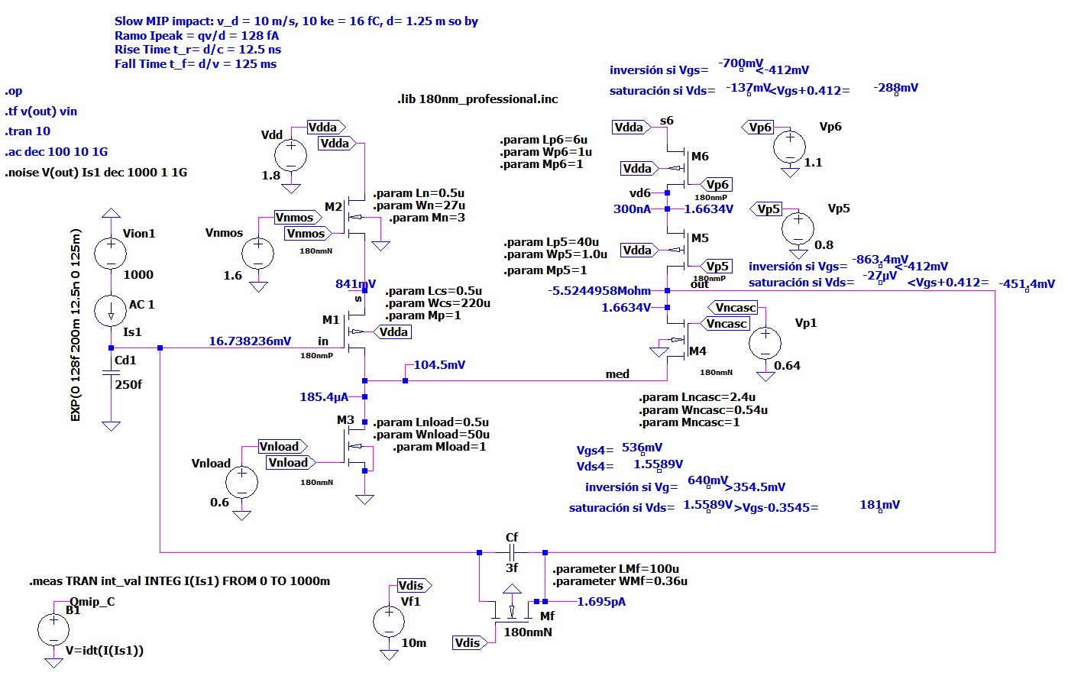
Para reducir la contribución de ruido flicker debida a M4 he aumentado su L, ajustado un poco su W y subido Vncasc. Con eso se reduce un factor 4 el ruido flicker sin afectar demasiado a la ganancia. En la versión anterior teníamos Lncasc=0.36 u, Wncasc=0.72u y Vncasc=0.62, en esta versión tenemos Lncasc=2.4u, Wncasc=0.54u, Vncasc=0.64. Las gráficas de transitorio y densidad espectral de ruido manifiestan las mejoras:
El ruido flicker escala con la inversa del área de puerta, WL:
$$\overline{V_{n}^{2}}=\frac{K}{WLC_{ox}}\frac{1}{f}$$
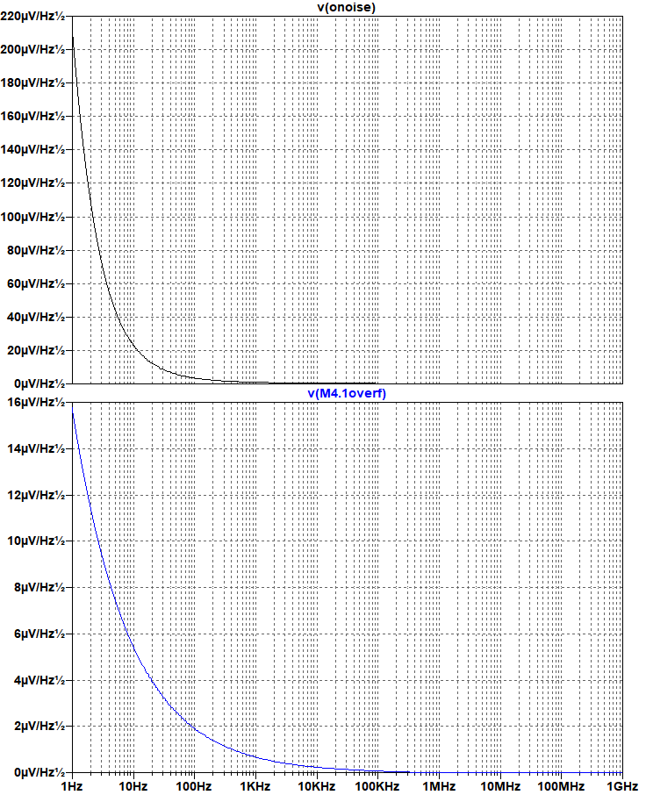
Sin que la señal amplificada muestre grandes cambios:
